

**Жер қатынастары саласындағы мемлекеттік көрсетілетін қызметтер регламенттерін бекіту туралы**

***Күшін жойған***

Қызылорда облысы әкімдігінің 2019 жылғы 18 шілдедегі № 14 қаулысы. Қызылорда облысының Әділет департаментінде 2019 жылғы 19 шілдеде № 6850 болып тіркелді. Күші жойылды - Қызылорда облысы әкімдігінің 2020 жылғы 6 ақпандағы № 163 қаулысымен

      Ескерту. Күші жойылды - Қызылорда облысы әкімдігінің 06.02.2020 № 163 қаулысымен (алғашқы ресми жарияланған күнінен кейін күнтізбелік он күн өткен соң қолданысқа енгізіледі).

      "Мемлекеттік көрсетілетін қызметтер туралы" Қазақстан Республикасының 2013 жылғы 15 сәуірдегі Заңының 16-бабының 1-тармағына сәйкес Қызылорда облысының әкімдігі ҚАУЛЫ ЕТЕДІ:

      1. Қоса беріліп отырған:

      1) "Бұрын жер пайдалануға берілген жер учаскесін жекеменшікке сату" мемлекеттік көрсетілетін қызмет регламенті;

      2) "Жер учаскесін жекеменшікке бөліп төлеуге сату" мемлекеттік көрсетілетін қызмет регламенті;

      3) "Жер учаскесін сатып алу-сату шарттарын жасасу" мемлекеттік көрсетілетін қызмет регламенті;

      4) "Жер учаскесін жалға алу шарттарын жасасу" мемлекеттік көрсетілетін қызмет регламенті;

      5) "Жер учаскесін алу үшін кезекке қою" мемлекеттік көрсетілетін қызмет регламенті бекітілсін.

      2. Осы қаулының орындалуын бақылау Қызылорда облысы әкімінің орынбасары Б.Б. Намаевқа жүктелсін.

      3. Осы қаулы алғашқы ресми жарияланған күнінен кейін күнтізбелік он күн өткен соң қолданысқа енгізіледі.

|  |  |
| --- | --- |
| *Қызылорда облысының әкімі* | *Қ. Ысқақов* |

|  |  |
| --- | --- |
|  | Қызылорда облысы әкімдігінің 2019 жылғы "18" шілдедегі № 14 қаулысымен бекітілген |

**"Бұрын жер пайдалануға берілген жер учаскесін жекеменшікке сату" мемлекеттік көрсетілетін қызмет регламенті**

**1. Жалпы ережелер**

      1. Көрсетілетін қызметті берушінің атауы: облыстың, аудандардың және облыстық маңызы бар қаланың жергілікті атқарушы органдары, кенттің, ауылдық округтің әкімі (бұдан әрі - көрсетілетін қызметті беруші).

      Өтінішті қабылдау және мемлекеттік көрсетілетін қызмет нәтижесін беру көрсетілетін қызметті берушінің кеңсесі арқылы жүзеге асырылады.

      2. Мемлекеттік көрсетілетін қызмет нысаны - қағаз түрінде.

      3. Мемлекеттік көрсетілетін қызмет нәтижесі – көрсетілетін қызметті берушінің жер учаскесіне арналған құқықты беру туралы шешімі (бұдан әрі - шешім) немесе "Жер қатынастары саласындағы мемлекеттік көрсетілетін қызмет стандарттарын бекіту туралы" Қазақстан Республикасы Премьер-Министрінің орынбасары – Қазақстан Республикасы Ауыл шаруашылығы министрінің 2019 жылғы 24 қаңтардағы № 25 бұйрығымен (нормативтік құқықтық актілерді мемлекеттік тіркеу Тізілімінде № 18243 болып тіркелген) бекітілген "Бұрын жер пайдалануға берілген жер учаскесін жеке меншікке сату" мемлекеттік көрсетілетін қызмет стандартының (бұдан әрі - стандарт) 10-тармағында көзделген негіздер бойынша мемлекеттік қызметті көрсетуден уәжді бас тарту (бұдан әрі-дәлелді бас тарту).

      Мемлекеттік көрсетілетін қызмет нәтижесін ұсыну нысаны - қағаз түрінде.

**2. Мемлекеттік қызмет көрсету процесінде көрсетілетін қызметті берушінің құрылымдық бөлімшелерінің (қызметкерлерінің) іс-қимыл тәртібінің сипаттамасы**

      4. Мемлекеттік қызмет көрсету бойынша рәсімді (іс-қимылды) бастауға негіздеме: көрсетілетін қызметті алушының не сенімхат бойынша оның өкілінің, оның ішінде жеңілдіктері бар тұлғалардың (бұдан әрі-көрсетілетін қызметті алушы) көрсетілетін қызметті берушіге стандарттың 9-тармағына және Қазақстан Республикасы Жер кодексінің 47-бабына сәйкес құжаттар топтамасымен жүгінуі.

      5. Мемлекеттік қызмет көрсету процесінің құрамына кіретін әрбір рәсімнің (іс-қимылдың) мазмұны, орындаудың ұзақтығы:

      1) көрсетілетін қызметті алушы көрсетілетін қызметті берушіге стандарттың 9тармағына сәйкес құжаттарды ұсынады. Бұл ретте мемлекеттік қызмет көрсету үшін қажетті құжаттардың толық тізбесі Қазақстан Республикасы Жер кодексінің 47-бабында көрсетілген. Рәсімнің (іс-қимылдың) нәтижесі: құжаттар топтамасын ұсыну;

      2) көрсетілетін қызметті берушінің кеңсе қызметкері құжаттарды тіркейді және көрсетілетін қызметті берушінің кеңсесінде өтінішті қабылдау күні мен уақытын көрсете отырып, тіркеу туралы белгісі бар өтініштің көшірмесін (бұдан әрі – өтініштің көшірмесі) көрсетілетін қызметті алушыға береді (он бес минуттан аспайды). Рәсімнің (іс-қимылдың) нәтижесі: құжаттарды көрсетілетін қызметті берушінің басшысына жолдау;

      3) көрсетілетін қызметті берушінің басшысы құжаттарды қарайды. Рәсімнің (іс - қимылдың) нәтижесі: құжаттарды жер қатынастары саласындағы функцияларды жүзеге асыратын облыстың, ауданның немесе облыстық маңызы бар қаланың жергілікті атқарушы органының құрылымдық бөлімшесіне (бұдан әрі-уәкілетті орган) жолдау, кент немесе ауылдық округ әкімі арқылы құжаттарды қабылдау кезінде көрсетілетін қызметті берушінің басшысы көрсетілетін қызметті берушінің жауапты орындаушысын айқындайды (бір жұмыс күні ішінде);

      4) уәкілетті орган немесе көрсетілетін қызметті берушінің орындаушысы құжаттарды қарайды және шешім жобасын немесе дәлелді бас тартуды дайындайды (он екі жұмыс күні ішінде). Рәсімнің (іс-қимылдың) нәтижесі: шешім жобасын немесе дәлелді бас тартуды көрсетілетін қызметті берушінің басшысына ұсыну;

      5) көрсетілетін қызметті берушінің басшысы мемлекеттік қызмет көрсету нәтижесіне қол қояды (бір жұмыс күні ішінде). Рәсімнің (іс-қимылдың) нәтижесі: мемлекеттік қызмет көрсету нәтижесін көрсетілетін қызметті берушінің кеңсе қызметкеріне жолдау;

      6) көрсетілетін қызметті берушінің кеңсе қызметкері көрсетілетін қызметті алушыға мемлекеттік қызмет көрсету нәтижесін тіркейді (он бес минуттан аспайды). Рәсімнің (іс-қимылдың) нәтижесі: көрсетілетін қызметті алушыға мемлекеттік қызмет көрсету нәтижесін беру.

**3. Мемлекеттік қызмет көрсету процесінде көрсетілетін қызметті берушінің құрылымдық бөлімшелерінің (қызметкерлерінің) өзара іс-қимыл тәртібінің сипаттамасы**

      6. Мемлекеттік қызмет көрсету процесіне қатысатын көрсетілетін қызметті берушінің құрылымдық бөлімшелерінің (қызметкерлерінің) тізбесі:

      1) көрсетілетін қызметті берушінің кеңсе қызметкері;

      2) көрсетілетін қызметті берушінің басшысы;

      3) көрсетілетін қызметті берушінің орындаушысы;

      4) уәкілетті орган.

      7. Мемлекеттік қызмет көрсету процесінде рәсімдердің (іс-қимылдардың) реттілігі, көрсетілетін қызметті беруші мен құрылымдық бөлімшенің (қызметкерлерінің) өзара іс-қимылдарының толық сипаттамасы осы регламенттің қосымшасына сәйкес мемлекеттік қызмет көрсетудің бизнес-процестерінің анықтамалығында көрсетілген.

      Мемлекеттік қызмет көрсетудің бизнес-процестерінің анықтамалығы "Қызылорда облысының жер қатынастары басқармасы" мемлекеттік мекемесінің, Қызылорда облысы әкімдігінің, Қызылорда қаласы және аудан әкімдіктерінің ресми интернет-ресурстарында орналастырылады.

|  |  |
| --- | --- |
|  | "Бұрын жер пайдалануға берілген жер учаскесін жекеменшікке сату" мемлекеттік көрсетілетін қызмет регламентіне қосымша |

**Мемлекеттік қызмет көрсетудің бизнес-процестерінің анықтамалығы**

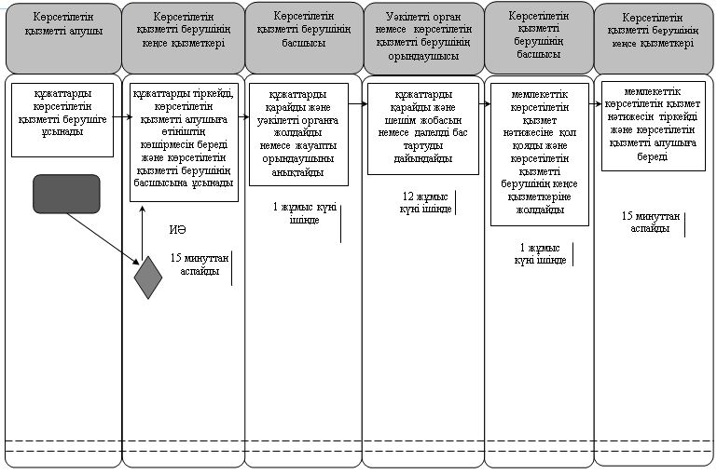

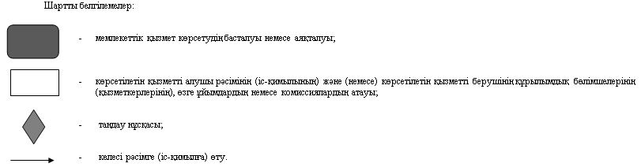

|  |  |
| --- | --- |
|  | Қызылорда облысы әкімдігінің 2019 жылғы "18" шілдедегі № 14 қаулысымен бекітілген |

**"Жер учаскесін жекеменшікке бөліп төлеуге сату" мемлекеттік көрсетілетін қызмет регламенті**

**1. Жалпы ережелер**

      1. Көрсетілетін қызметті берушінің атауы: облыстың, аудандардың және облыстық маңызы бар қаланың жергілікті атқарушы органдары, кент, ауылдық округ әкімі (бұдан әрі - көрсетілетін қызметті беруші).

      Ескерту: кент және ауылдық округ әкімі осы мемлекеттік қызметті Қазақстан Республикасының Жер кодексінің 9-бабының талаптарына сәйкес жүзеге асырады.

      Өтінішті қабылдау және мемлекеттік көрсетілетін қызмет нәтижесін беру көрсетілетін қызметті берушінің кеңсесі арқылы жүзеге асырылады.

      2. Мемлекеттік көрсетілетін қызмет нысаны - қағаз түрінде.

      3. Мемлекеттік көрсетілетін қызмет нәтижесі – көрсетілетін қызметті берушінің жер учаскесіне арналған құқықты беру туралы шешімі (бұдан әрі - шешім) немесе "Жер қатынастары саласындағы мемлекеттік көрсетілетін қызмет стандарттарын бекіту туралы" Қазақстан Республикасы Премьер-Министрінің орынбасары – Қазақстан Республикасы Ауыл шаруашылығы министрінің 2019 жылғы 24 қаңтардағы № 25 бұйрығымен (нормативтік құқықтық актілерді мемлекеттік тіркеу Тізілімінде № 18243 болып тіркелген) бекітілген "Жер учаскесін жеке меншікке бөліп төлеуге сату" мемлекеттік көрсетілетін қызмет стандартының (бұдан әрі - стандарт) 10-тармағында көзделген негіздер бойынша мемлекеттік қызметті көрсетуден уәжді бас тарту (бұдан әрі-дәлелді бас тарту).

      Мемлекеттік көрсетілетін қызмет нәтижесін беру нысаны - қағаз түрінде.

**2. Мемлекеттік қызмет көрсету процесінде көрсетілетін қызметті берушінің құрылымдық бөлімшелерінің (қызметкерлерінің) іс-қимыл тәртібінің сипаттамасы**

      4. Мемлекеттік қызмет көрсету бойынша рәсімді (іс-қимылды) бастауға негіздеме: көрсетілетін қызметті алушы не сенімхат бойынша оның өкілінің, оның ішінде жеңілдіктері бар адамдар (бұдан әрі - көрсетілетін қызметті алушы) көрсетілетін қызметті берушіге стандарттың 9-тармағына сәйкес құжаттар топтамасымен жүгінуі.

      5. Мемлекеттік қызмет көрсету процесінің құрамына кіретін әрбір рәсімнің (іс-қимылдың) мазмұны, орындаудың ұзақтығы:

      1) көрсетілетін қызметті алушы көрсетілетін қызметті берушіге Стандарттың 9тармағына сәйкес құжаттарды ұсынады. Рәсімнің (іс-қимылдың) нәтижесі: құжаттар топтамасын ұсыну;

      2) көрсетілетін қызметті берушінің кеңсе қызметкері құжаттарды тіркейді және көрсетілетін қызметті берушінің кеңсесінде өтінішті қабылдау күні мен уақытын көрсете отырып, тіркеу туралы белгісі бар өтініштің көшірмесін (бұдан әрі – өтініштің көшірмесі) көрсетілетін қызметті алушыға береді (он бес минуттан аспайды). Рәсімнің (іс-қимылдың) нәтижесі: құжаттарды көрсетілетін қызметті берушінің басшысына жолдау;

      3) көрсетілетін қызметті берушінің басшысы құжаттарды қарайды. Рәсімнің (іс - қимылдың) нәтижесі: құжаттарды жер қатынастары саласындағы функцияларды жүзеге асыратын облыстың, ауданның немесе облыстық маңызы бар қаланың жергілікті атқарушы органының құрылымдық бөлімшесіне (бұдан әрі-уәкілетті орган) жолдау, құжаттарды кент және ауылдық округ әкімі арқылы қабылдау кезінде көрсетілетін қызметті берушінің басшысы көрсетілетін қызметті берушінің жауапты орындаушысын айқындайды (бір жұмыс күні ішінде);

      4) уәкілетті орган немесе көрсетілетін қызметті берушінің орындаушысы құжаттарды қарайды және шешім жобасын немесе дәлелді бас тартуды дайындайды (он екі жұмыс күні ішінде). Рәсімнің (іс-қимылдың) нәтижесі: шешім жобасын немесе дәлелді бас тартуды көрсетілетін қызметті берушінің басшысына ұсыну;

      5) көрсетілетін қызметті берушінің басшысы мемлекеттік қызмет көрсету нәтижесіне қол қояды (бір жұмыс күні ішінде). Рәсімнің (іс-қимылдың) нәтижесі: мемлекеттік қызмет көрсету нәтижесін көрсетілетін қызметті берушінің кеңсе қызметкеріне жолдау;

      6) көрсетілетін қызметті берушінің кеңсе қызметкері мемлекеттік қызмет көрсету нәтижесін тіркейді (бір жұмыс күні ішінде). Рәсімнің (іс-қимылдың) нәтижесі: көрсетілетін қызметті алушыға мемлекеттік қызмет көрсету нәтижесін беру.

**3. Мемлекеттік қызмет көрсету процесінде көрсетілетін қызметті берушінің құрылымдық бөлімшелерінің (қызметкерлерінің) өзара іс-қимыл тәртібінің сипаттамасы**

      6. Мемлекеттік қызмет көрсету процесіне қатысатын көрсетілетін қызметті берушінің құрылымдық бөлімшелерінің (қызметкерлерінің) тізбесі:

      1) көрсетілетін қызметті берушінің кеңсе қызметкері;

      2) көрсетілетін қызметті берушінің басшысы;

      3) көрсетілетін қызметті берушінің орындаушысы

      4) уәкілетті орган.

      7. Мемлекеттік қызмет көрсету процесінде рәсімдердің (іс-қимылдардың) реттілігі, көрсетілетін қызметті беруші мен құрылымдық бөлімшенің (қызметкерлерінің) өзара іс-қимылдарының толық сипаттамасы осы регламенттің қосымшасына сәйкес мемлекеттік қызмет көрсетудің бизнес-процестерінің анықтамалығында көрсетілген.

      Мемлекеттік қызмет көрсетудің бизнес-процестерінің анықтамалығы "Қызылорда облысының жер қатынастары басқармасы" мемлекеттік мекемесінің, Қызылорда облысы әкімдігінің, Қызылорда қаласы және аудан әкімдіктерінің ресми интернет-ресурстарында орналастырылады.

|  |  |
| --- | --- |
|  | "Жер учаскесін жекеменшікке бөліп төлеуге сату" мемлекеттік көрсетілетін қызмет регламентіне қосымша |

**Мемлекеттік қызмет көрсетудің бизнес-процестерінің анықтамалығы**

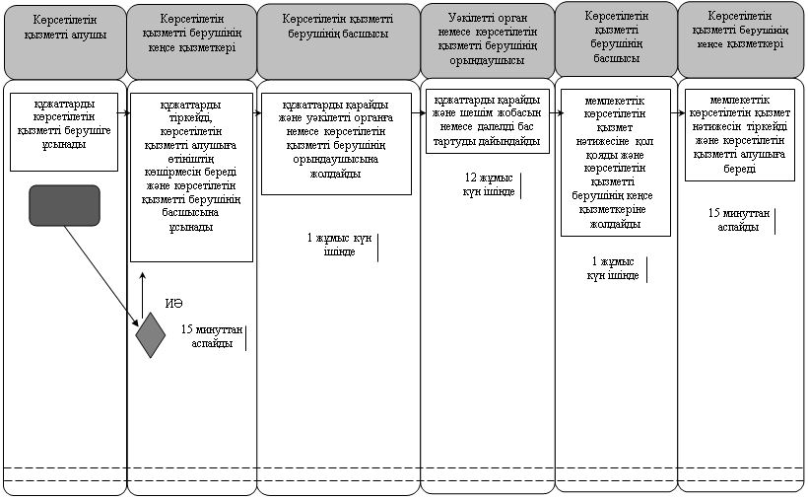

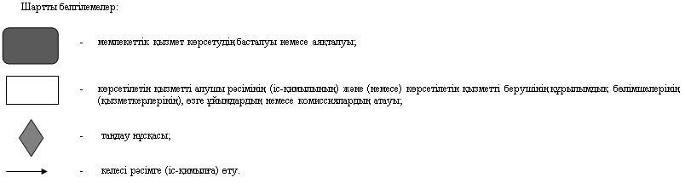

|  |  |
| --- | --- |
|  | Қызылорда облысы әкімдігінің 2019 жылғы "18" шілдедегі № 14 қаулысымен бекітілген |

**"Жер учаскесін сатып алу-сату шарттарын жасасу" мемлекеттік көрсетілетін қызмет регламенті**

**1. Жалпы ережелер**

      1. Көрсетілетін қызметті берушінің атауы: облыстың, аудандардың және облыстық маңызы бар қаланың жергілікті атқарушы органдары (бұдан әрі - көрсетілетін қызметті беруші).

      Өтінішті қабылдау және мемлекеттік көрсетілетін қызмет нәтижесін беру көрсетілетін қызметті берушінің кеңсесі арқылы жүзеге асырылады.

      2. Мемлекеттік көрсетілетін қызмет нысаны – қағаз түрінде.

      3. Мемлекеттік көрсетілетін қызмет нәтижесі – жер учаскесін сатып алу-сату шарты (бұдан әрі - шарт) немесе "Жер қатынастары саласындағы мемлекеттік көрсетілетін қызмет стандарттарын бекіту туралы" Қазақстан Республикасы Премьер-Министрінің орынбасары – Қазақстан Республикасы Ауыл шаруашылығы министрінің 2019 жылғы 24 қаңтардағы № 25 бұйрығымен (нормативтік құқықтық актілерді мемлекеттік тіркеу Тізілімінде № 18243 болып тіркелген) бекітілген "Жер учаскесін сатып алу-сату шарттарын жасасу" мемлекеттік көрсетілетін қызмет стандартының (бұдан әрі - стандарт) 10-тармағында көзделген негіздер бойынша мемлекеттік қызметті көрсетуден уәжді бас тарту (бұдан әрі-дәлелді бас тарту).

      Мемлекеттік көрсетілетін қызмет нәтижесін беру нысаны – қағаз түрінде.

**2. Мемлекеттік қызмет көрсету процесінде көрсетілетін қызметті берушінің құрылымдық бөлімшелерінің (қызметкерлерінің) іс-қимыл тәртібінің сипаттамасы**

      4. Мемлекеттік қызмет көрсету бойынша рәсімді (іс-қимылды) бастауға негіздеме: көрсетілетін қызметті алушы не сенімхат бойынша оның өкілінің, оның ішінде жеңілдіктері бар адамдар (бұдан әрі - көрсетілетін қызметті алушы) көрсетілетін қызметті берушіге стандарттың 9-тармағына сәйкес құжаттар топтамасымен жүгінуі.

      5. Мемлекеттік қызмет көрсету процесінің құрамына кіретін әрбір рәсімнің (іс-қимылдың) мазмұны, орындаудың ұзақтығы:

      1) көрсетілетін қызметті алушы көрсетілетін қызметті берушіге стандарттың 9тармағына сәйкес құжаттарды ұсынады. Рәсімнің (іс-қимылдың) нәтижесі: құжаттар топтамасын ұсыну;

      2) көрсетілетін қызметті берушінің кеңсе қызметкері құжаттарды тіркейді және көрсетілетін қызметті берушінің кеңсесінде өтінішті қабылдау күні мен уақытын көрсете отырып, тіркеу туралы белгісі бар өтініштің көшірмесін (бұдан әрі – өтініштің көшірмесі) көрсетілетін қызметті алушыға береді (он бес минуттан аспайды). Рәсімнің (іс-қимылдың) нәтижесі: құжаттарды көрсетілетін қызметті берушінің басшысына жолдау;

      3) көрсетілетін қызметті берушінің басшысы құжаттарды қарайды және көрсетілетін қызметті берушінің жауапты орындаушысын айқындайды (бір жұмыс күні ішінде). Рәсімнің (іс-қимылдың) нәтижесі: құжаттарды көрсетілетін қызметті берушінің орындаушысына жолдау;

      4) көрсетілетін қызметті берушінің орындаушысы құжаттарды қарайды және шарт жобасын немесе дәлелді бас тартуды дайындайды (жеті жұмыс күні ішінде). Рәсімнің (іс-қимылдың) нәтижесі: шарт жобасын немесе дәлелді бас тартуды көрсетілетін қызметті берушінің басшысына ұсыну;

      5) көрсетілетін қызметті берушінің басшысы мемлекеттік қызмет көрсету нәтижесіне қол қояды (бір жұмыс күні ішінде). Рәсімнің (іс-қимылдың) нәтижесі: мемлекеттік қызмет көрсету нәтижесін көрсетілетін қызметті берушінің кеңсе қызметкеріне жолдау;

      6) көрсетілетін қызметті берушінің кеңсе қызметкері мемлекеттік қызмет көрсету нәтижесін тіркейді (он бес минуттан аспайды). Рәсімнің (іс-қимылдың) нәтижесі: көрсетілетін қызметті алушыға мемлекеттік қызмет көрсету нәтижесін беру.

**3. Мемлекеттік қызмет көрсету процесінде көрсетілетін қызметті берушінің құрылымдық бөлімшелерінің (қызметкерлерінің) өзара іс-қимыл тәртібінің сипаттамасы**

      6. Мемлекеттік қызмет көрсету процесіне қатысатын көрсетілетін қызметті берушінің құрылымдық бөлімшелерінің (қызметкерлерінің) тізбесі:

      1) көрсетілетін қызметті берушінің кеңсе қызметкері;

      2) көрсетілетін қызметті берушінің басшысы;

      3) көрсетілетін қызметті берушінің орындаушысы.

      7. Мемлекеттік қызмет көрсету процесінде рәсімдердің (іс-қимылдардың) реттілігі, көрсетілетін қызметті беруші мен құрылымдық бөлімшенің (қызметкерлерінің) өзара іс-қимылдарының толық сипаттамасы осы регламенттің қосымшасына сәйкес мемлекеттік қызмет көрсетудің бизнес-процестерінің анықтамалығында көрсетілген.

      Мемлекеттік қызмет көрсетудің бизнес-процестерінің анықтамалығы "Қызылорда облысының жер қатынастары басқармасы" мемлекеттік мекемесінің, Қызылорда облысы әкімдігінің, Қызылорда қаласы және аудан әкімдіктерінің ресми интернет-ресурстарында орналастырылады.

|  |  |
| --- | --- |
|  | "Жер учаскесін сатып алу-сату шарттарын жасасу" мемлекеттік көрсетілетін қызмет регламентіне қосымша |

**Мемлекеттік қызмет көрсетудің бизнес-процестерінің анықтамалығы**

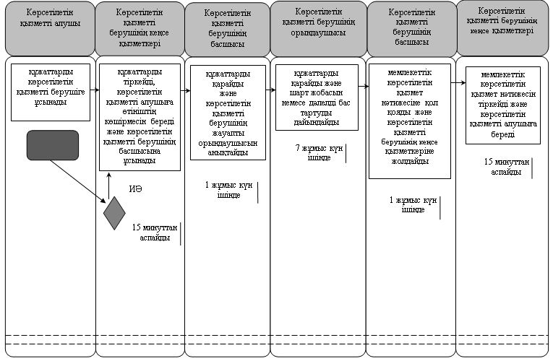

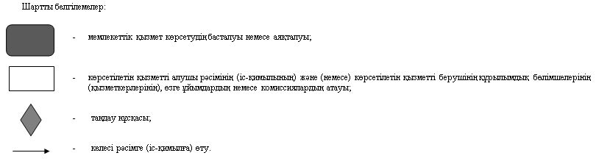

|  |  |
| --- | --- |
|  | Қызылорда облысы әкімдігінің 2019 жылғы "18" шілдедегі № 14 қаулысымен бекітілген |

**"Жер учаскесін жалға алу шарттарын жасасу" мемлекеттік көрсетілетін қызмет регламенті**

**1. Жалпы ережелер**

      1. Көрсетілетін қызметті берушінің атауы: облыстың, аудандардың және облыстық маңызы бар қаланың жергілікті атқарушы органдары (бұдан әрі - көрсетілетін қызметті беруші).

      Өтінішті қабылдау және мемлекеттік көрсетілетін қызмет нәтижесін беру көрсетілетін қызметті берушінің кеңсесі арқылы жүзеге асырылады.

      2. Мемлекеттік көрсетілетін қызмет нысаны – қағаз түрінде.

      3. Мемлекеттік көрсетілетін қызмет нәтижесі – жер учаскесін жалға алу шарты (бұдан әрі - шарт) немесе "Жер қатынастары саласындағы мемлекеттік көрсетілетін қызмет стандарттарын бекіту туралы" Қазақстан Республикасы Премьер-Министрінің орынбасары – Қазақстан Республикасы Ауыл шаруашылығы министрінің 2019 жылғы 24 қаңтардағы № 25 бұйрығымен (нормативтік құқықтық актілерді мемлекеттік тіркеу Тізілімінде № 18243 болып тіркелген) бекітілген "Жер учаскесін жалға алу шарттарын жасасу" мемлекеттік көрсетілетін қызмет стандартының (бұдан әрі - стандарт) 10-тармағында көзделген негіздер бойынша мемлекеттік қызметті көрсетуден уәжді бас тарту (бұдан әрі-дәлелді бас тарту).

**2. Мемлекеттік қызмет көрсету процесінде көрсетілетін қызметті берушінің құрылымдық бөлімшелерінің (қызметкерлерінің) іс-қимыл тәртібінің сипаттамасы**

      4. Мемлекеттік қызмет көрсету бойынша рәсімді (іс-қимылды) бастауға негіздеме: көрсетілетін қызметті алушы не сенімхат бойынша оның өкілінің, оның ішінде жеңілдіктері бар адамдар (бұдан әрі - көрсетілетін қызметті алушы) көрсетілетін қызметті берушіге стандарттың 9-тармағына сәйкес құжаттар топтамасымен жүгінуі.

      5. Мемлекеттік қызмет көрсету процесінің құрамына кіретін әрбір рәсімнің (іс-қимылдың) мазмұны, орындаудың ұзақтығы:

      1) көрсетілетін қызметті алушы көрсетілетін қызметті берушіге стандарттың 9тармағына сәйкес құжаттарды ұсынады. Рәсімнің (іс-қимылдың) нәтижесі: құжаттар топтамасын ұсыну;

      2) көрсетілетін қызметті берушінің кеңсе қызметкері құжаттарды тіркейді және көрсетілетін қызметті берушінің кеңсесінде өтінішті қабылдау күні мен уақытын көрсете отырып, тіркеу туралы белгісі бар өтініштің көшірмесін (бұдан әрі – өтініштің көшірмесі) көрсетілетін қызметті алушыға береді (он бес минуттан аспайды). Рәсімнің (іс-қимылдың) нәтижесі: құжаттарды көрсетілетін қызметті берушінің басшысына жолдау;

      3) көрсетілетін қызметті берушінің басшысы құжаттарды қарайды және көрсетілетін қызметті берушінің жауапты орындаушысын айқындайды. Рәсімнің (іс-қимылдың) нәтижесі: құжаттарды көрсетілетін қызметті берушінің орындаушысына жолдау (бір жұмыс күні ішінде);

      4) көрсетілетін қызметті берушінің орындаушысы құжаттарды қарайды және шарт жобасын немесе дәлелді бас тартуды дайындайды (жетіс жұмыс күні ішінде). Рәсімнің (іс-қимылдың) нәтижесі: шарт жобасын немесе дәлелді бас тартуды көрсетілетін қызметті берушінің басшысына ұсыну;

      5) көрсетілетін қызметті берушінің басшысы мемлекеттік қызмет көрсету нәтижесіне қол қояды (бір жұмыс күні ішінде). Рәсімнің (іс-қимылдың) нәтижесі: мемлекеттік қызмет көрсету нәтижесін көрсетілетін қызметті берушінің кеңсе қызметкеріне жолдау;

      6) көрсетілетін қызметті берушінің кеңсе қызметкері мемлекеттік қызмет көрсету нәтижесін тіркейді (он бес минуттан аспайды). Рәсімнің (іс-қимылдың) нәтижесі: көрсетілетін қызметті алушыға мемлекеттік қызмет көрсету нәтижесін беру.

**3. Мемлекеттік қызмет көрсету процесінде көрсетілетін қызметті берушінің құрылымдық бөлімшелерінің (қызметкерлерінің) өзара іс-қимыл тәртібінің сипаттамасы**

      6. Мемлекеттік қызмет көрсету процесіне қатысатын көрсетілетін қызметті берушінің құрылымдық бөлімшелерінің (қызметкерлерінің) тізбесі:

      1) көрсетілетін қызметті берушінің кеңсе қызметкері;

      2) көрсетілетін қызметті берушінің басшысы;

      3) көрсетілетін қызметті берушінің жауапты орындаушысы.

      7. Мемлекеттік қызмет көрсету процесінде рәсімдердің (іс-қимылдардың) реттілігі, көрсетілетін қызметті беруші мен құрылымдық бөлімшенің (қызметкерлерінің) өзара іс-қимылдарының толық сипаттамасы осы регламенттің қосымшасына сәйкес мемлекеттік қызмет көрсетудің бизнес-процестерінің анықтамалығында көрсетілген.

      Мемлекеттік қызмет көрсетудің бизнес-процестерінің анықтамалығы "Қызылорда облысының жер қатынастары басқармасы" мемлекеттік мекемесінің, Қызылорда облысы әкімдігінің, Қызылорда қаласы және аудан әкімдіктерінің ресми интернет-ресурстарында орналастырылады.

|  |  |
| --- | --- |
|  | "Жер учаскесін жалға алу шарттарын жасасу" мемлекеттік көрсетілетін қызмет регламентіне қосымша |

**Мемлекеттік қызмет көрсетудің бизнес-процестерінің анықтамалығы**

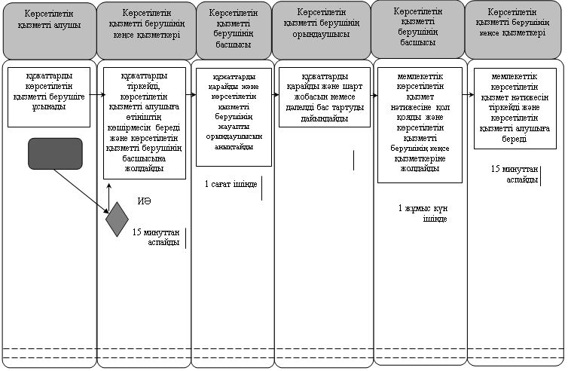

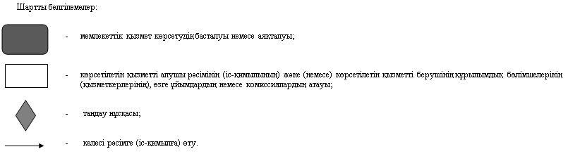

|  |  |
| --- | --- |
|  | Қызылорда облысы әкімдігінің 2019 жылғы "18" шілдедегі № 14 қаулысымен бекітілген |

**"Жер учаскесін алу үшін кезекке қою" мемлекеттік көрсетілетін қызмет регламенті**

**1. Жалпы ережелер**

      1. Көрсетілетін қызметті берушінің атауы: аудандардың және облыстық маңызы бар қаланың жергілікті атқарушы органдары, кенттің, ауылдық округтің әкімі (бұдан әрі - көрсетілетін қызметті беруші).

      Өтінішті қабылдау және мемлекеттік көрсетілетін қызмет нәтижесін беру көрсетілетін қызметті берушінің кеңсесі арқылы жүзеге асырылады.

      2. Мемлекеттік көрсетілетін қызмет нысаны - қағаз түрінде.

      3. Мемлекеттік көрсетілетін қызмет нәтижесі – көрсетілетін қызметті берушінің өтінішті арнайы есепке алғаны туралы хабарламасы (бұдан әрі – хабарлама) немесе "Жер қатынастары саласындағы мемлекеттік көрсетілетін қызмет стандарттарын бекіту туралы" Қазақстан Республикасы Премьер-Министрінің орынбасары – Қазақстан Республикасы Ауыл шаруашылығы министрінің 2019 жылғы 24 қаңтардағы № 25 бұйрығымен (нормативтік құқықтық актілерді мемлекеттік тіркеу Тізілімінде № 18243 болып тіркелген) бекітілген "Жер учаскесін алу үшін кезекке қою" мемлекеттік көрсетілетін қызмет стандартының (бұдан әрі - стандарт) 10-тармағында көзделген негіздер бойынша мемлекеттік қызметті көрсетуден уәжді бас тарту(бұдан әрі - дәлелді бас тарту).

      Мемлекеттік көрсетілетін қызмет нәтижесін ұсыну нысаны - қағаз түрінде.

**2. Мемлекеттік қызмет көрсету процесінде көрсетілетін қызметті берушінің құрылымдық бөлімшелерінің (қызметкерлерінің) іс-қимыл тәртібінің сипаттамасы**

      4. Мемлекеттік қызмет көрсету бойынша рәсімді (іс-қимылды) бастауға негіздеме: көрсетілетін қызметті алушы не сенімхат бойынша оның өкілінің, оның ішінде жеңілдіктері бар адамдар (бұдан әрі - көрсетілетін қызметті алушы) көрсетілетін қызметті берушіге стандарттың 9-тармағына сәйкес құжаттар топтамасымен жүгінуі.

      5. Мемлекеттік қызмет көрсету процесінің құрамына кіретін әрбір рәсімнің (іс-қимылдың) мазмұны, орындаудың ұзақтығы:

      1) көрсетілетін қызметті алушы көрсетілетін қызметті берушіге Стандарттың 9тармағына сәйкес құжаттарды ұсынады. Рәсімнің (іс-қимылдың) нәтижесі: құжаттар топтамасын ұсыну;

      2) көрсетілетін қызметті берушінің кеңсе қызметкері құжаттарды тіркейді және көрсетілетін қызметті берушінің кеңсесінде өтінішті қабылдау күні мен уақытын көрсете отырып, тіркеу туралы белгісі бар өтініштің көшірмесін (бұдан әрі – өтініштің көшірмесі) көрсетілетін қызметті алушыға береді (он бес минуттан аспайды). Рәсімнің (іс-қимылдың) нәтижесі: құжаттарды көрсетілетін қызметті берушінің басшысына жолдау;

      3) көрсетілетін қызметті берушінің басшысы құжаттарды қарайды. Рәсімнің (іс - қимылдың) нәтижесі: құжаттарды жер қатынастары саласындағы функцияларды жүзеге асыратын облыстың, ауданның немесе облыстық маңызы бар қаланың жергілікті атқарушы органының құрылымдық бөлімшесіне (бұдан әрі-уәкілетті орган) жолдау, кент немесе ауылдық округ әкімі арқылы құжаттарды қабылдау кезінде көрсетілетін қызметті берушінің басшысы көрсетілетін қызметті берушінің жауапты орындаушысын айқындайды (бір жұмыс күні ішінде);

      4) уәкілетті орган немесе көрсетілетін қызметті берушінің орындаушысы құжаттарды қарайды және жер комиссиясының қарауына ұсынады (екі жұмыс күні ішінде). Рәсімнің (іс-қимылдың) нәтижесі: құжаттарды жер комиссиясының қарауына ұсыну;

      5) жер комиссиясы құжаттарды қарайды және тиісті қорытынды шығарады. Рәсімнің (іс-қимылдың) нәтижесі: тиісті қорытындыны уәкілетті органға немесе көрсетілетін қызметті берушінің орындаушысына жолдау (бес жұмыс күні ішінде);

      6) уәкілетті орган немесе көрсетілетін қызметті берушінің орындаушысы жер комиссиясы қорытындысының негізінде көрсетілетін қызметті алушыны арнайы есепке қояды, хабарлама немесе дәлелді бас тарту жобасын дайындайды. Рәсімнің (іс-қимылдың) нәтижесі: хабарлама немесе дәлелді бас тарту жобасын көрсетілетін қызметті берушінің басшысына ұсыну (төрт жұмыс күні ішінде));

      7) көрсетілетін қызметті берушінің басшысы мемлекеттік қызмет көрсету нәтижесіне қол қояды (бір жұмыс күні ішінде). Рәсімнің (іс-қимылдың) нәтижесі: мемлекеттік қызмет көрсету нәтижесін көрсетілетін қызметті берушінің кеңсе қызметкеріне жолдау;

      8) көрсетілетін қызметті берушінің кеңсе қызметкері мемлекеттік қызмет көрсету нәтижесін тіркейді және көрсетілетін қызметті алушыға береді (он бес минуттан аспайды). Рәсімнің (іс-қимылдың) нәтижесі: көрсетілетін қызметті алушыға мемлекеттік қызмет көрсету нәтижесін беру.

**3. Мемлекеттік қызмет көрсету процесінде көрсетілетін қызметті берушінің құрылымдық бөлімшелерінің (қызметкерлерінің) өзара іс-қимыл тәртібінің сипаттамасы**

      6. Мемлекеттік қызмет көрсету процесіне қатысатын көрсетілетін қызметті берушінің құрылымдық бөлімшелерінің (қызметкерлерінің) тізбесі:

      1) көрсетілетін қызметті берушінің кеңсе қызметкері;

      2) көрсетілетін қызметті берушінің басшысы;

      3) көрсетілетін қызметті берушінің орындаушысы;

      4) уәкілетті орган.

      7. Мемлекеттік қызмет көрсету процесінде рәсімдердің (іс-қимылдардың) реттілігі, көрсетілетін қызметті беруші мен құрылымдық бөлімшенің (қызметкерлерінің) өзара іс-қимылдарының толық сипаттамасы осы регламенттің қосымшасына сәйкес мемлекеттік қызмет көрсетудің бизнес-процестерінің анықтамалығында көрсетілген.

      Мемлекеттік қызмет көрсетудің бизнес-процестерінің анықтамалығы "Қызылорда облысының жер қатынастары басқармасы" мемлекеттік мекемесінің, Қызылорда облысы әкімдігінің, Қызылорда қаласы және аудан әкімдіктерінің ресми интернет-ресурстарында орналастырылады.

|  |  |
| --- | --- |
|  | "Жер учаскесін алу үшін кезекке қою" мемлекеттік көрсетілетін қызмет регламентіне қосымша |

**Мемлекеттік қызмет көрсетудің бизнес-процестерінің анықтамалығы**

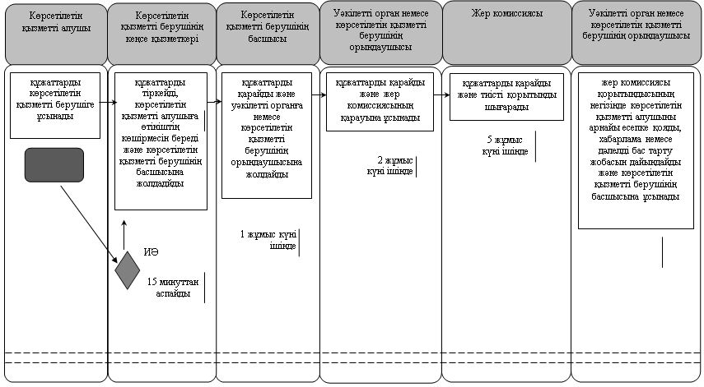

      кестенің жалғасы

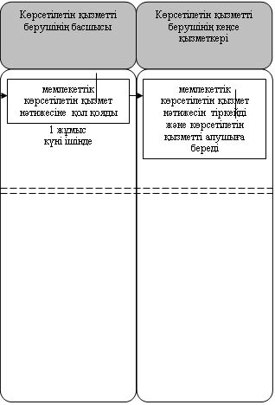

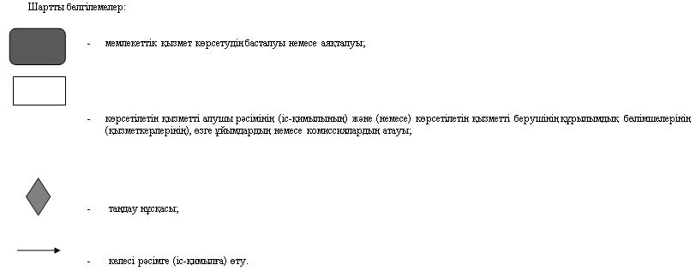

© 2012. Қазақстан Республикасы Әділет министрлігінің «Қазақстан Республикасының Заңнама және құқықтық ақпарат институты» ШЖҚ РМК